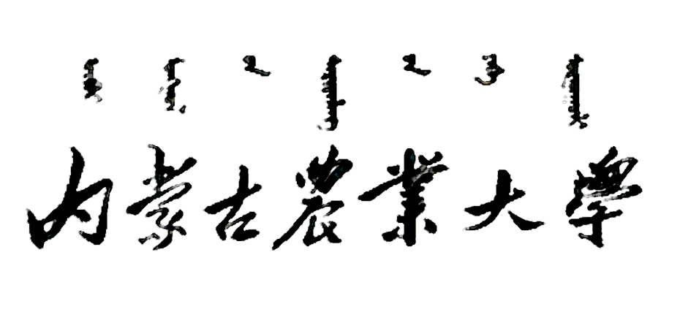
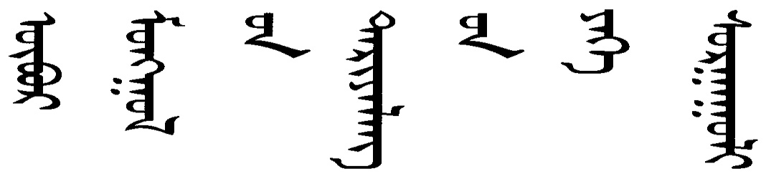



本科毕业论文

该处打印论文题目

学 院：能源与交通工程学院
专 业：
姓 名：
学 号：
指导教师：
职 称：

论文提交日期： 年 月

摘 要
摘要是以论文内容梗概为目的，不加评论和补充解释，简明、确切地记述论文重要内容的短文。其基本要素包括研究的目的、方法结果和结论。具体就是研究工作的主要对象和范围，采用的手段和方法，得出的结果和重要结论。摘要的主要功能是：让读者尽快了解论文主要内容，以补充题名的不足，即不阅读全文，就能获得必要的信息。
注意事项：
1、摘要中不应写入本学科已成为常识的内容；切记把应在引言中出现的内容写入摘要；一般也不要对论文内容作诠释和评论（尤其是自我评价）。
2、不得简单重复题名中已有的信息。如题名为“沥青混合料高温稳定性能研究”，摘要开头不要再写：“为了×××，对沥青混合料高温稳定性能进行了研究”。
3、结构严谨，表达简明，语义确切。要慎用长句，句型力求简单。
4、要用第三人称。建议采用“对×××进行了研究”、“进行了×××调查”等记述，不必使用“本文”、“作者”等作为主语。
5、除了实在无法变通以外，一般不用数学公式和具体的数据结果，不出现插图、表格。

关键词：

Abstract

Key words:

目 录

正文

致谢

参考文献

